Plantilla para entrada en Recitario escolar La Dehesilla Leyendo al 27

1. Plantilla para texto para metadatos del audio:
«Recitario escolar La Dehesilla Leyendo al 27. Autor: poema «título», publicado en la revista XXX, año, número. Facsímil en XXX. recitado por XXX (8-4-2026»

Ejemplos:
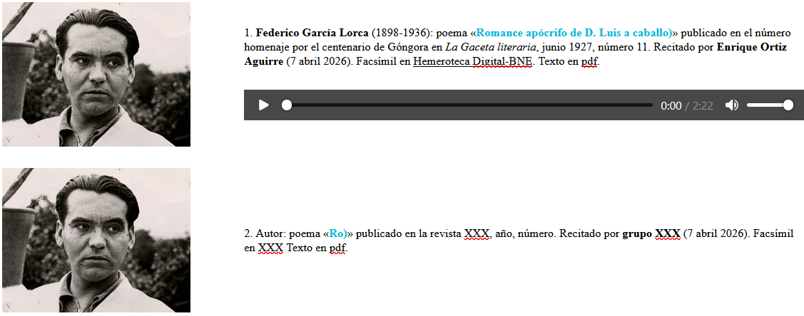

2. Plantilla para entrada en página web de Recitario la Dehesilla

Elementos para pegar en este documento del cuaderno digital

1. Foto autor en época de la obra
2. Número entrada
3. Autor (cronología)
4. Poema «XXX
5. publicado en la revista XXX, año, número
6. Recitado por grupo 1616
7. Fecha de publicación en Recitario
8. Facsímil en XXX: enlace externo
9 Texto en pdf: enlace a Biblioteca de medios
---
N.º. Autor: poema «XXX» publicado en la revista XXX, año, número. Recitado por grupo XXX (7 abril 2026). Facsímil en XXX Texto en pdf.

AQUÍ PEGAR EL RECORTE FACSÍMIL EN LUGAR DE ESTE (A TAMAÑO NATURAL)

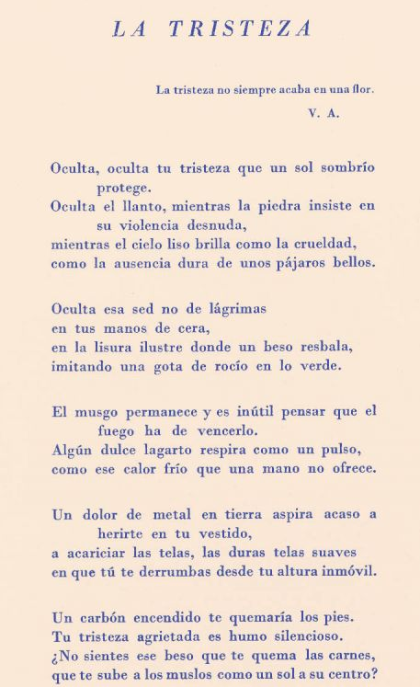
AQUÍ PEGAR EL RECORTE FACSÍMIL DE LA PORTADA EN LUGAR DE ESTE ((A TAMAÑO NATURAL)

